27 АВГУСТА
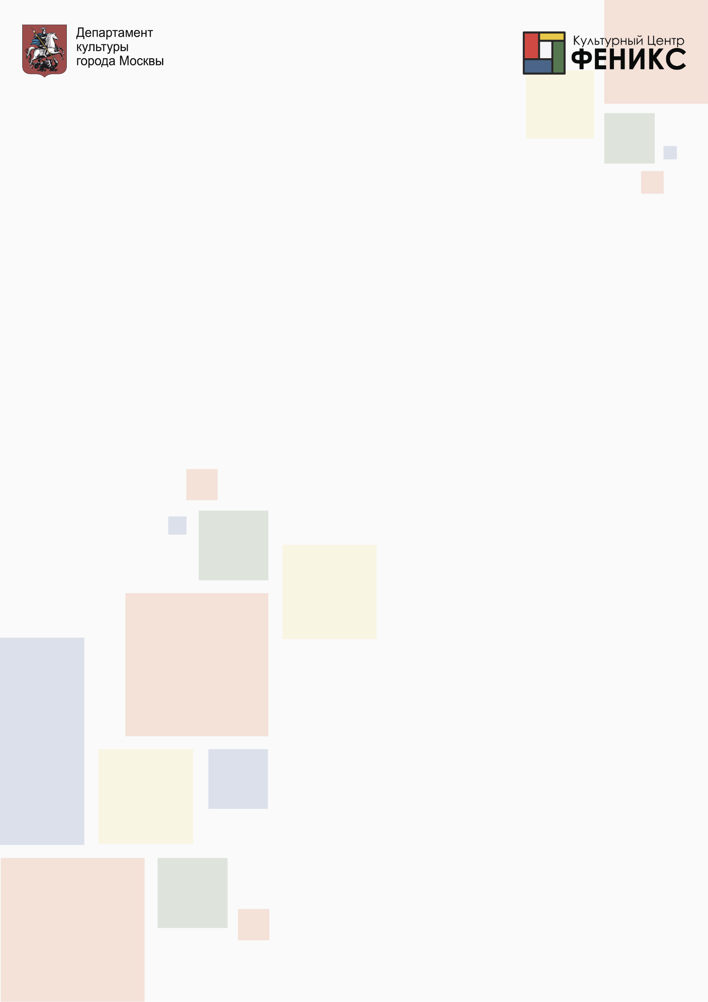
Авиационная, 19

10:00-19:00 - Запись в КДФ, заключение договоров
11:00-18:15 - Открытые занятия КДФ
11:00-12:30 - "Сказочный город на закате" в технике набрызг, презентация изо студии "КАНДИНСКИЙ", 7+
13:00-15:00 Мастер-класс "Дверь", студия "Архитектурный скетчинг", 10+
15:30 -17:00 - Мастер-класс "Браслетик из мозаики", студия мозаики "Баухауз". 12+. По предварительной записи!
15:00-17:00 - Мастер-класс "Дары лета. Овощи и фрукты с характером", студии керамики "ПИКАССО", 6+
17:15-18:15 - "Букет", тушь черная, перо. Презентация студии "Графики и каллиграфии". 8+

